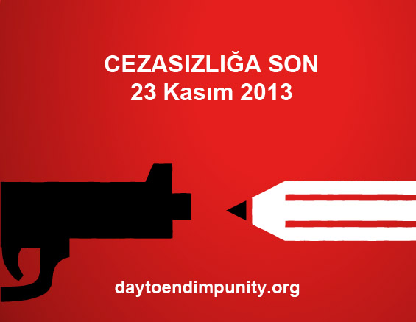

23 Kasım 2013 (Day to End Impunity – CEZASIZLIĞA SON) Etkinliği
İstanbul BİLGİ Üniversitesi Dolapdere, Mahkeme Salonu (10.00 – 17.30)

Impunity (Cezasızlık)yurdumuzda da ne yazık ki çok sık karşılaştığımız, aşinası olduğumuz bir durum. Yargılanmaları için amirleri tarafından izin verilmeyen(!?) memurlar, nerede oldukları besbelli iken bir türlü bulunamayıp mahkemeye getirilmeyen polisler, askerler, yıllar yılı süren davaların “zaman aşımı”na uğratılarak kapatılması, savcı ve hakimlerin kendi düşünce yapıları nedeniyle bazı kişilere veya kimliklere yapılan saldırıları görmezden gelmesi veya hafifletici nedenleri sonuna kadar kullanarak suçlu lehine bir izlenim uyandırması… Cezasızlık sorunlarını tüm boyutlarıyla ele almaya çalıştığımız bu toplantı herkese açıktır.(Sonuçta hazırlanacak özet video, IFEX kanalıyla dünyaya yayılacaktır.)

AÇILIŞ ve sunuş konuşmaları

Prof. Dr. Turgut Tarhanlı (İstanbul Bilgi Üni. İnsan Hakları Hukuku Uygulama ve Araştırma Merkezi)
Annie Game (IFEX International Freedom of Expression Exchange - Executive Director)
Emma Sinclair Webb(HRW Human Rights Watch - Turkey Reporter)

TANIKLIKLAR

Baran Tursun davası (Babası ve Baran Tursun Vakfı Bşk. Mehmet Tursun)
Şırnak’ta 6 Köylünün öldürülmesi olayı ve davası (Sadık Kaya – Olayın canlı tanığı)
Ali İsmail Korkmaz cinayeti (İsmail Saymaz – Radikal gazetesi muhabiri)
Füsun Erdoğan davası (Av. Ali Sarısoy)
LGBT’lere yönelik suçlar ve cezasızlık (Ebru Kırancı)
N.Ç. olayı ve cinsel suçlarda cezasızlık (Av. Eren Keskin)
‘’Gizli’’ belgelerin açıklanması - Er Utku Kalı Olayı, (Ablası ve avukatı Ceren Kalı)
‘’H’’ davası ve çocuklara yönelik suçlarda cezasızlık (Av. Selmin Cansu Demir–İstanbul Barosu)
Selahattin Demirtaş ve DTP’ye yönelik tehditler (Av. Faruk Duran)

MEDYA PANELİ (Cezasızlık konusunda medyanın etkileri)

Moderatör:Erol Önderoğlu (Bianet, RSF)
Gökçer Tahincioğlu(Milliyet- Ankara)
Ümit Sönmez(TV NET)

DOSYALAR

Pınar Selek Davası (Kardeşi ve avukatı Seyda Selek)
Hrant Dink Davası (AvukatıCem Halavurt)
Oran / Kaboğlu Davaları(Prof. Dr. Baskın Oran ve Prof. Dr. İbrahim Kaboğlu)

HUKUK PANELİ (Cezasızlığın hukuksal boyutu, yasal dayanakları)

Moderatör: Prof. Dr. Turgut Tarhanlı(İstanbul Bilgi Üniversitesi)
Prof. Dr. Baskın Oran(Ankara Üniversitesi)
Prof. Dr. İbrahim Kaboğlu(Marmara Üniversitesi)
İHOP Cezasızlık Raporu: Feray Salman (İHOP Genel Koordinatörü)

IFEX kampanyasıve sonuçları
Av. Eren Keskin

Giriş Serbesttir



